Séance 9

1. Correction de l'exercice
Exercice sur la masse volumique https://nuage03.apps.education.fr/index.php/s/Yg8RSWsFXR7Mct5
Correction : Exercices [Physix.fr]

2. Fin de la leçon Chp IV Acides Bases et transformations chimiques
https://nuage03.apps.education.fr/index.php/s/BC6WPfmmcRpNfPP
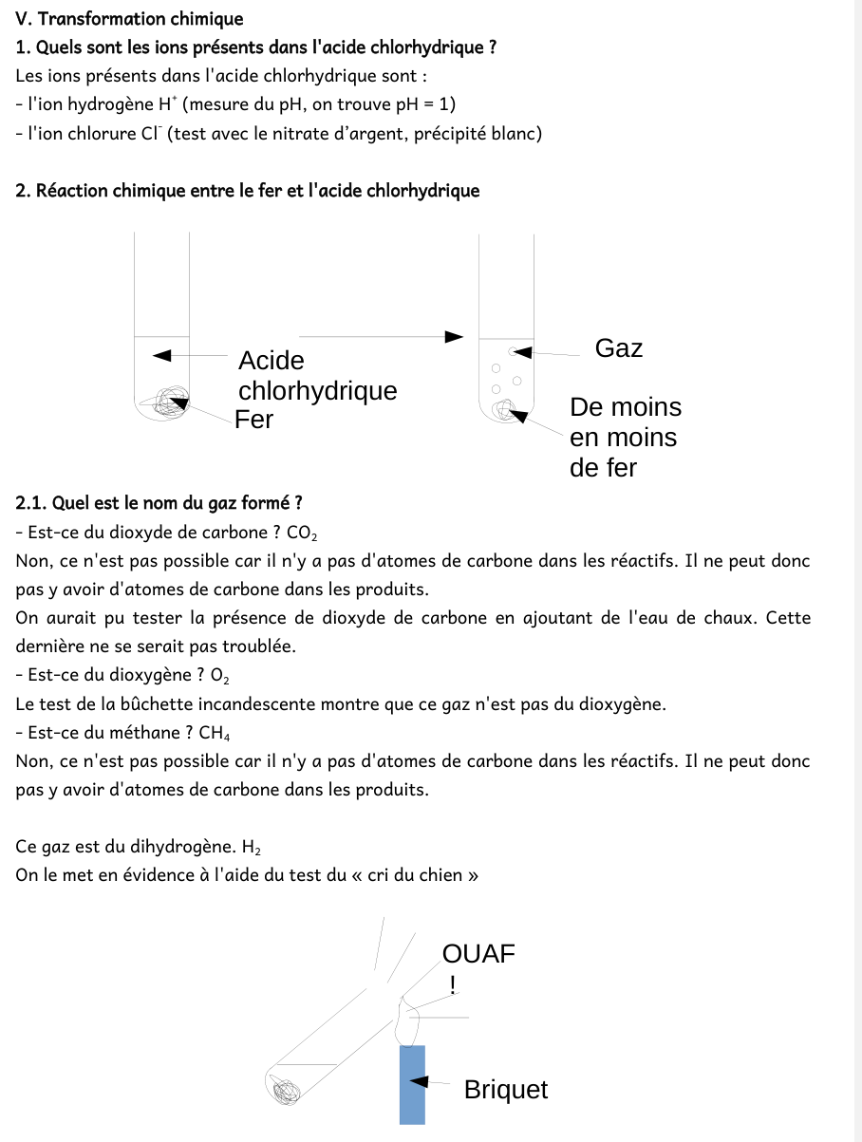
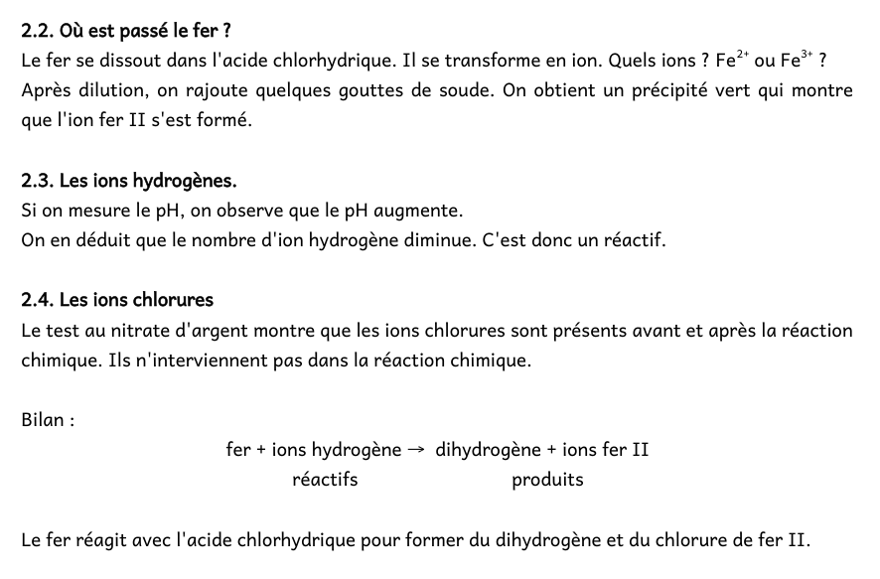

3. A faire pour la prochaine fois
DS Chp IV Acides Bases et transformations chimiques et masse volumique
Exercice 1 et 2
https://nuage03.apps.education.fr/index.php/s/tCK8bGD9iyiaYpK

